ZARZĄDZENIE NR 23.2026
BURMISTRZA KCYNI

z dnia 17 lutego 2026 r.

w sprawie sporządzenia i ogłoszenia wykazu nieruchomości, stanowiącej własność Gminy Kcynia, przeznaczonej do wydzierżawienia.

Na podstawie art. 30 ust. 2 pkt 3 ustawy z dnia 8 marca 1990 r. o samorządzie gminnym (Dz. U.
z 2025 r. poz. 1153 ze zm.) oraz art. 13 ust. 1, art. 25 ust. 1, art. 35 ust. 1 i 2 ustawy z dnia 21 sierpnia 1997 r.
o gospodarce nieruchomościami (Dz. U. 2024 r. poz. 1145 ze zm.)

zarządzam, co następuje:

§ 1. Sporządzam i podaję do publicznej wiadomości wykaz nieruchomości, stanowiącej własność Gminy Kcynia, przeznaczonej do wydzierżawienia, zgodnie z załącznikiem do niniejszego zarządzenia.
§ 2. Wykaz, o którym mowa w §1, podlega wywieszeniu na tablicy ogłoszeń Urzędu Miejskiego w Kcyni przez okres 21 dni, ponadto informację o wywieszeniu tego wykazu podaje się do publicznej wiadomości w prasie lokalnej oraz w Biuletynie Informacji Publicznej Urzędu Miejskiego w Kcyni.
§ 3. Wykonanie zarządzenia powierza się Kierownikowi Referatu Rolnictwa, Ochrony Środowiska i Gospodarki Nieruchomościami.
§ 4. Zarządzenie wchodzi w życie z dniem podpisania.

Burmistrz Kcyni
Mateusz Stachowiak

Załącznik do zarządzenia Nr 23.2026
Burmistrza Kcyni
z dnia 17 lutego 2026 r.

WYKAZ NIERUCHOMOŚCI, STANOWIĄCEJ WŁASNOŚĆ GMINY KCYNIA,
PRZEZNACZONEJ DO WYDZIERŻAWIENIA – CZ. DZ. 972/6 OBRĘB KCYNIA

Na podstawie art. 35 ust. 1 ustawy z dnia 21 sierpnia 1997 r. o gospodarce nieruchomościami (Dz. U. z 2024 r. poz. 1145 ze zm.) Burmistrz Kcyni podaje do publicznej wiadomości wykaz nieruchomości, stanowiącej własność Gminy Kcynia, przeznaczonej do wydzierżawienia:
Położenie nieruchomości | Kcynia, ul. Rynek, obręb Kcynia, gm. Kcynia
Oznaczenie nieruchomości wg księgi wieczystej oraz katastru nieruchomości | dz. 972/6  pow. 0,3950 ha  BY1U/00017864/1
Opis nieruchomości | Przedmiot dzierżawy stanowi nieruchomość gruntowa oznaczona ewidencyjnie numerem działki 972/6 w zakresie części obejmującej powierzchnię 19,00 m², położonej w Kcyni przy ul. Rynek, w obrębie geodezyjnym Kcynia, gmina Kcynia. Niniejsza działka sklasyfikowana jest w ewidencji gruntów i budynków jako tereny rekreacyjno-wypoczynkowe (Bz) i droga (dr). Przedmiotowa nieruchomość posiada dostęp do drogi wojewódzkiej Nr DW241, stanowiącej działkę numer 972/9, obręb Kcynia.  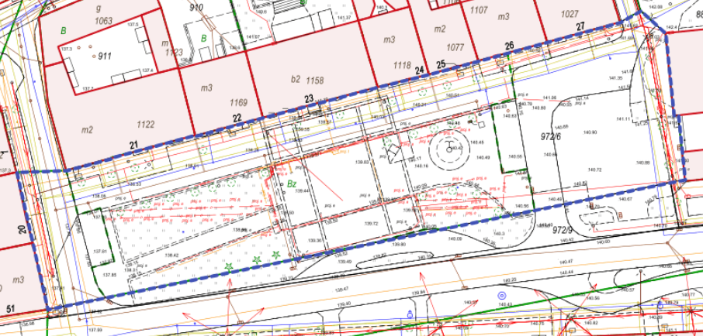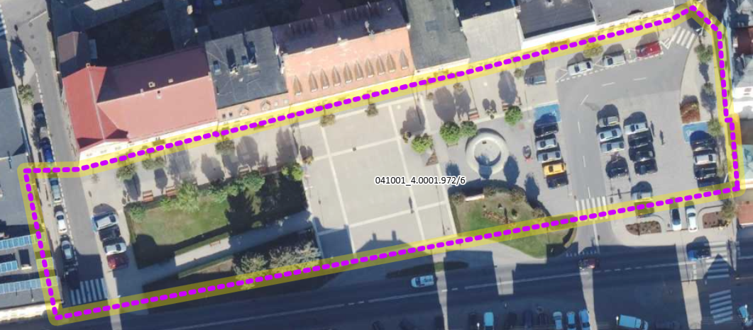  Z treści księgi wieczystej KW Nr BY1U/00017864/1 prowadzonej przez Sąd Rejonowy w Szubinie m.in. dla przedmiotowej nieruchomości wynika, że nieruchomość ta nie jest obciążona długami i jest wolna od praw osób trzecich.
Przeznaczenie nieruchomości  i jej sposób zagospodarowania | Teren nieruchomości oznaczonej numerem działki 972/6 obręb Kcynia, gm. Kcynia, nie jest objęty miejscowym planem zagospodarowania przestrzennego oraz  nie przystąpiono do jego sporządzenia na obszarze przedmiotowej działki.  W Studium uwarunkowań i kierunków zagospodarowania przestrzennego Gminy Kcynia, przyjętym w formie ujednoliconej Uchwałą Nr XI/78/2025 z dnia 30 stycznia 2025 r. Rady Miejskiej w Kcyni, teren przedmiotowej działki oznaczono symbolem 1MU – tereny intensywnej zabudowy mieszkaniowo – usługowej.  Działka numer 972/6 obręb Kcynia nie jest objęta obszarem rewitalizacji uchwalonym na podstawie ustawy z dnia 9 października 2015 r. o rewitalizacji (Dz. U. z 2024 r. poz. 278).
Informacja o przeznaczeniu nieruchomości | Okres dzierżawy ustala się do 1 roku od dnia sporządzenia umowy dzierżawy  z przeznaczeniem na postój samochodu mobilnego na sprzedaż mięsa drobiowego  i wędlin. Szczegółowe warunki dzierżawy określone zostaną w umowie dzierżawy.
Termin zagospodarowania nieruchomości | Termin zagospodarowania terenu: od dnia podpisania umowy dzierżawy.
Wysokość opłat z tytułu dzierżawy, termin wnoszenia opłat oraz zasady aktualizacji opłat | Zgodnie z zarządzeniem Nr 174.2023 Burmistrza Kcyni z dnia 29 grudnia 2023 r. zmieniające zarządzenie w sprawie ustalenia minimalnych wysokości stawek czynszu najmu i dzierżawy za korzystanie z nieruchomości lub ich części oraz zasad naliczania  i waloryzacji czynszu – minimalną stawkę czynszu ustala się na 16,84 zł netto za 1 m². Do niniejszego czynszu doliczony zostanie podatek od towarów i usług VAT  w obowiązującej stawce w dniu podpisania umowy dzierżawy. Dzierżawca zobowiązany będzie także do ponoszenia opłat za media związane z wykonywaniem działalności gospodarczej.  Czynsz płatny jest z góry na podstawie comiesięcznych faktur VAT, jednak nie później niż do 15-tego dnia każdego miesiąca.  Ustalony czynsz podlega corocznie podwyższeniu o średnioroczny wzrost cen towarów i usług konsumpcyjnych za rok poprzedni, ustalony przez Prezesa GUS  w Monitorze Polskim. Wysokość czynszu, oprócz podwyższenia o średnioroczny wzrost cen towarów i usług konsumpcyjnych za rok poprzedni, może zostać podwyższona w przypadku ustalenia zarządzeniem nowych stawek przez Burmistrza Kcyni.

Lokalizację przedmiotu dzierżawy przedstawiono poniżej:
Lokalizacja miejsca dzierżawy
(dz. 972/6, obręb Kcynia, gm. Kcynia)

Wykaz podlega wywieszeniu na okres 21 dni na tablicy ogłoszeń Urzędu Miejskiego w Kcyni, ponadto informację o wywieszeniu tego wykazu podaje się do publicznej wiadomości w prasie lokalnej, na stronie internetowej Gminy Kcynia tj. w Biuletynie Informacji Publicznej Urzędu Miejskiego w Kcyni pod adresem http://mst-kcynia.rbip.mojregion.info/ w zakładce Menu Przedmiotowe – Majątek Gminy – Wykazy Nieruchomości.
Bliższych informacji można uzyskać w Urzędzie Miejskim w Kcyni – Referat Rolnictwa, Ochrony Środowiska i Gospodarki Nieruchomościami – Kcynia, ul. Dworcowa 8 (pokój nr 4) lub telefonicznie
/52/589 37 20 wew. 302.

BURMISTRZ KCYNI
/-/ MATEUSZ STACHOWIAK

Wykaz wywieszono na tablicy ogłoszeń na okres 21 dni, tj. od dnia 18.02.2026 r. do dnia 12.03.2026 r.

………………………
/podpis/

